Qualcomm 2019暑期实习生招聘信息
宣讲时间：4月11日14:00-17:00
宣讲地点：大学生活动中心324报告厅
Qualcomm此刻正在招贤纳士，面向上海、深圳、北京等地招聘暑期实习生！
职位描述及申请方式：
请戳http://campus.51job.com/Qualcomm2019/
实习要求：
- 本次暑期实习生招聘主要面向2019年10月-2020年毕业的本科生、研究生、博士生等在读学生。
- 实习时间每周4天以上，实习期至少三个月。
实习福利：
- 上海、北京、深圳三大城市，总有一地适合你！
- 接触到最前沿的技术和具有挑战的项目，技术大咖导师一对一辅导，更有丰富的专业培训。
- 愉快融洽的工作氛围，精彩的志愿者活动，让你全方位了解职场生活。
- 舒适的工作环境，免费饮料小食供应。
- 优秀实习生优先录取为正式员工。
2019暑期实习生招聘流程：
职位申请： 3月25日 – 4月26日
电话面试： 4月8日 – 5月3日
现场复试： 4月22日 – 5月10日
发放录用通知函：5月6日 – 5月31日
2019暑期实习生招聘校园宣讲会行程：
东南大学：2019年4月11日 14:00，九龙湖校区大学生活动中心324报告厅

关于Qualcomm:

Qualcomm发明的基础科技改变了世界连接、计算与沟通的方式。把手机连接到互联网，我们的发明开启了移动互联时代。今天，我们发明的基础科技催生了那些改变人们生活的产品、体验和行业。Qualcomm引领世界迈向5G，我们看到新一轮蜂窝技术的变革将激发万物智能互连的新时代，并在网联汽车、远程健康医疗服务和物联网领域创造全新机遇。

Qualcomm积极为推动中国移动通信业在技术研究、人才培养和科研成果产业化等方面的发展作出贡献。1998年，北京邮电大学和Qualcomm联合成立研究中心，开启了Qualcomm与中国高校共同创新发展的篇章，二十多年来取得了令人瞩目的成绩。目前，Qualcomm已经将联合研发项目逐步扩大到中科院、清华大学、北京大学、上海交通大学、浙江大学、深圳大学、山东大学、香港中文大学等多所知名学府和科研院所，共完成了200多个前沿基础研发项目，累计培养了1000多名高科技人才，推动了近千篇学术文章发表。此外，Qualcomm在北京大学、清华大学和北京邮电大学已设立累计超过100万美元的奖学金基金。

欲了解更多信息，请访问Qualcomm的 网站，博客，微博并扫码关注微信公众号。

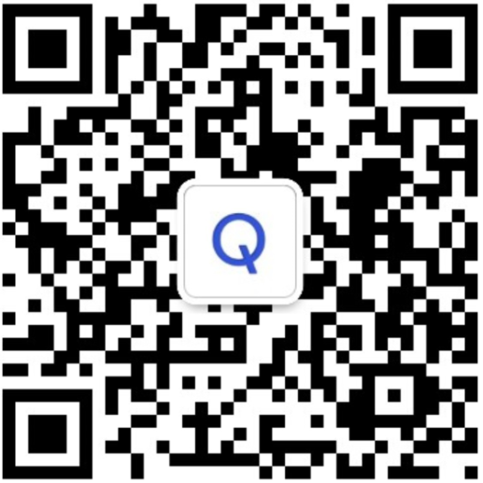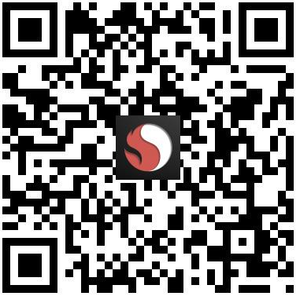
获取前沿资讯和更多招聘信息 报名校园宣讲会，赢取精美礼品

